Работа с книгой

- Рассматривание книги, закрепление понимания ее строения:
а) отгадывание загадки:

Кто на свете всех умнее, кто все может и умеет?
И в любой свободный час кто всему научит нас?

Не дерево, а с листочками, не рубашка, а сшита.

б) Название книги, ее автор (рассмотреть, где и как издана).

Суперобложка – дополнительная съемная обложка, красиво оформленная, привлекательная.

Обложка – мягкая или твердая картонная крышка, покрытая искусственной кожей, пленкой и.т.д., называется переплет; говорят книга в переплете.

Книжный блок – напечатанный текст книги, произведения; все страницы пронумерованы.

Форзац – защищает первую страницу, скрепляет, соединяет с крышкой, обложкой, может быть оформлением.

Корешок книги – скрепляет все страницы книги.

Титульный лист – с него начинается книжный блок. Это первая его страница, на ней напечатаны название, автор, место, где издана (город, издательство), год издания.

Иллюстрации – нарисованы художником к каким-нибудь эпизодам книги, фамилия художника-иллюстратора напечатана на обратной стороне титульного листа.
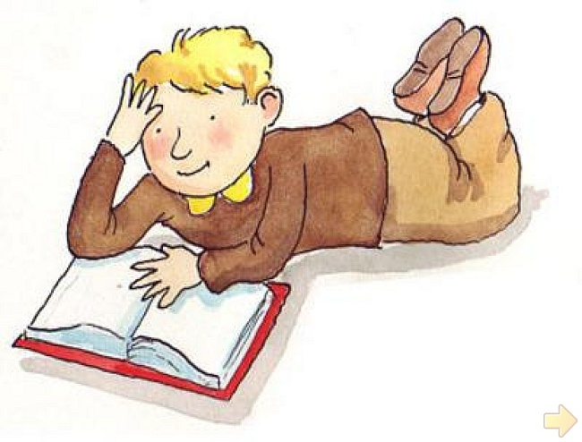

- Беседа о книге:

- У кого дома есть книги? Какие?

- Кто записан в библиотеку?

- Какие книги брали в библиотеке? Вспомните.

- Кто любит, чтобы ему читали книги?

- А кто хочет сам научиться читать?

- Для чего вы хотите научиться грамоте?

- Мы рассматривали строение книги, ее части. Какая из них самая главная, самая важная? Почему?

- Кто создает книги?

- Каких вы знаете русских поэтов и читателей?

- О чем они пишут в своих книгах?

- Чему учат нас книги? (честности, трудолюбию, доброте, любви к Родине, смелости и.т.д.).

- За что мы любим книги?

- Какую они приносят пользу?

- Как надо относиться к книгам? Почему?

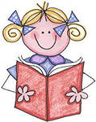

Что и как читать с дошкольниками
(методические рекомендации воспитателям и родителям)

В доме должны жить книги, и их надо читать семьей.

Ни чтение за вознаграждение, ни чтение «с угрозой» лишения каких-либо благ не воспитывают в ребенке потребность читать, в то время как чтение всей семьей, «по очереди» создает семейную традицию общения, не совместного сидения у экрана телевизора, а общение, возвышающего нас над обыденным.
Что читать? Какие книги покупать?
Несомненно, в доме должны быть книги, к которым ребенок будет впоследствии возвращаться в школе. Это, прежде всего:

- сказки (народные сказки о животных, волшебные, бытовые, сатирические);

- мифы народов мира, мифы древней Греции, Библия для детей, лучшее издание которой представляет собой Библия для детей протоиерея Александра Соколова;

- сказки В. Жуковского, А. Пушкина, П. Ершова, а также «Золотой ключик» А. Толстого, «Три толстяка» Ю. Олеши, «Волшебник Изумрудного города» А. Волкова, «Приключения Незнайки» Н. Носова, сказочные повести современного писателя Юрия Коваля, его «Недопесок», сказки П. Бажова и другие произведения;

- необходимо читать исторические произведения, рассказы о родной и мировой истории. Книги по родной истории С. Алексеева – прекрасное пособие по воспитанию граждан своего Отечества;

- особое место должна занимать юмористика. Это А. Некрасов «Капитан Врунгель», и стихи, рассказы и сказки Саши Черного, и среди них «Дневник Фокса Микки», сказки С. Писахова, его книга «Ледяная колокольня»;

- природоведческие книги. Среди важных в этом ряду: Евгений Чарушин, Виталий Бианки, Михаил Пришвин, Игорь Акимушкин;

Со старшими дошкольниками не надо бояться читать и «взрослые книги» - приключенческие повести, фантастику.
Читать надо систематически, время от времени возвращаться к книгам, уже прочитанным, достаточно читать 15 минут в день.

Каким техническим требованиям должны удовлетворять книги для маленьких детей и тех, кто в начальной школе будет их читать самостоятельно?

- Текст должен быть четким и не чересчур мелким.

- Он не должен быть напечатан на темном и пестром фоне.

- На странице материал должен располагаться таким образом,

чтобы небольшой объем мелко набранного текста не был бы

закрыт крупными и многочисленными фотографиями и рисунками.

Пестрота утомляет глаза ребенка. Мы стремимся купить яркую

книгу, богато иллюстрированную, но часто она быстро прискучивает

«Юному читателю». Психологическая утомляемость бывает

причиной нежелания ребенка обращаться к книге дорогой и

безмерно яркой.

